**面向对象分析与设计实践指导说明**

获取需求，构建**需求模型**；在需求模型的基础上进行分析得到**分析模型**；在分析模型的基础进一步设计得到能够用于构建系统的**设计模型**。

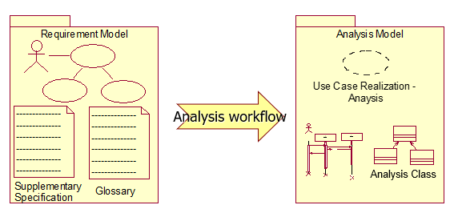

从需求到分析

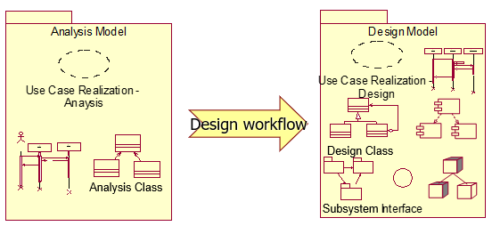

从分析到设计

**一、系统要实现哪些功能？**面向对象建模是用例驱动的建模，首先构建用例模型（**用例图+用例规约**）

**二、系统要处理哪些数据？**需识别出实体对象及其关系（**类图，描述实体对象之间的关系**），在此基础上进一步展开数据库**设计**。

**三、每个用例如何实现呢？**在用例模型的基础上进行**分析**，围绕每个**用例实现**描述涉及的类（**类图，即实现该用例需要哪些类，这些类之间的关系**），在**类图的基础上**可以进一步描述**类的对象之间如何交互**（**时序图**和**协作图**是**从不同视角**描述类之间的交互）。

用例实现（分析）——用例分析

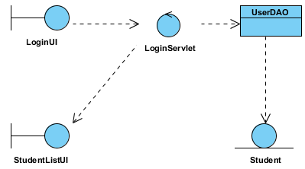

VOPC类图

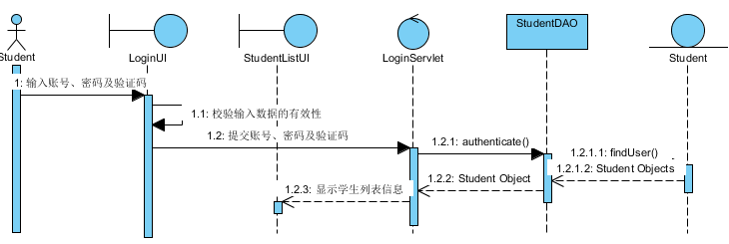

时序图

**四、分析模型**虽然有效地确定了将要构建的内容，但是却没有包含足够的信息来定义如何构建系统，而面向对象的**设计**用来填补分析和实现之间的差距。

4.1**体系结构设计（**体系结构**包图）**

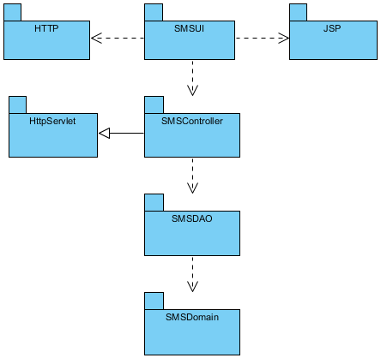

4.2**用例设计**

用例实现（设计）——用例设计

**工作室上课的示例，登录成功后显示学生列表界面（教学用，实际情况登录成功后跳转到主界面）**

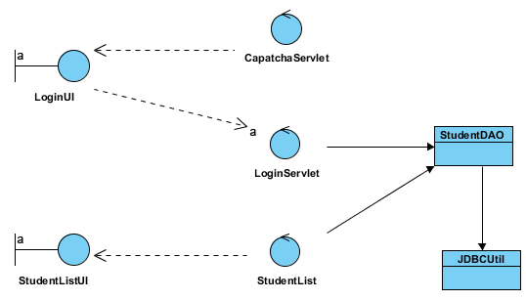

**VOPC类图**

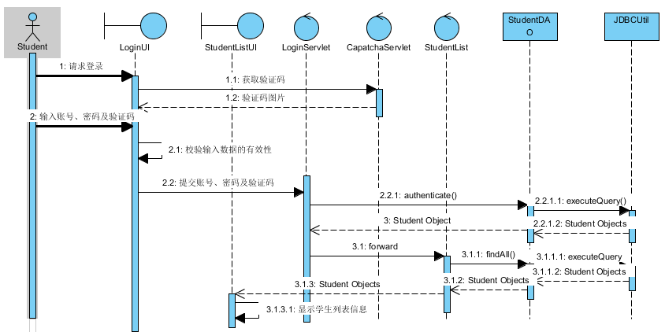

时序图